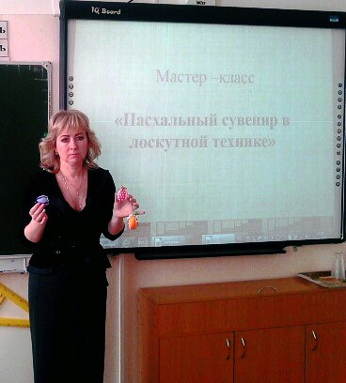

15 ноября состоялась Всероссийская научно-практическая конференция «Методические аспекты модернизации технологий и содержания обучения в соответствии с новым федеральным государственным образовательным стандартом»

В которой приняла участие учитель- технологии Школы № 48 Волкова Наталья Николаевна с мастер-классом «Пасхальный сувенир в лоскутной технике».

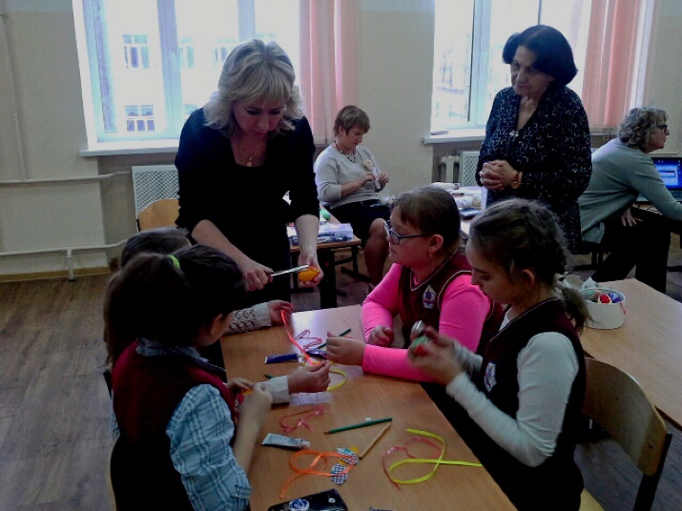

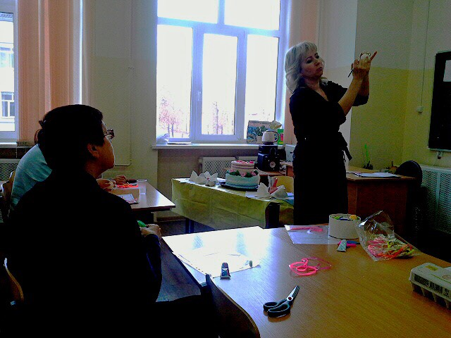

Секция №9: «Модернизация содержания образовательной области
«Технология»: ответ на вызовы времени»

27 ноября ученики 10-х классов посетили с экскурсией Тольяттинский АвтоВаз и поделились своими впечатлениями:
Алина Плешакова: «Экскурсия очень понравилась, узнали как собирается автомобили, специфику работы».
Буланкина Александра: «Все прошло очень хорошо, очень интересная экскурсия»
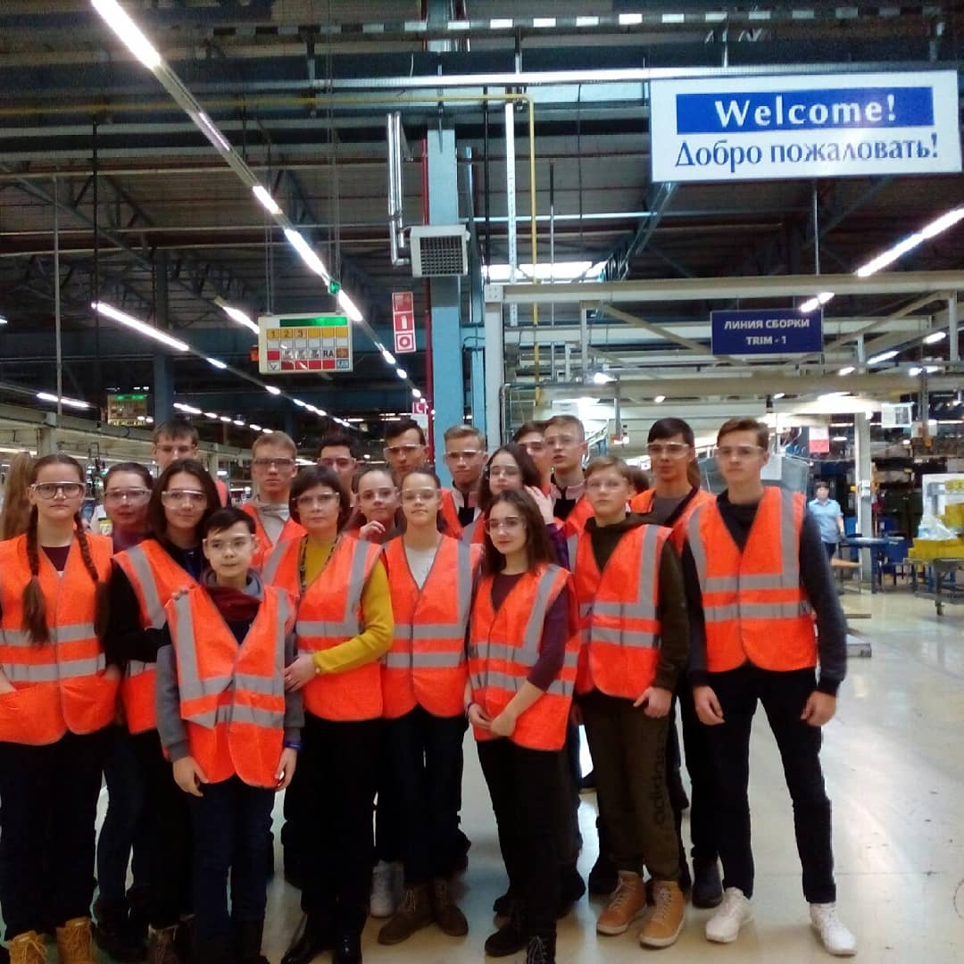

Также ученики нашей школы посетили предпрофильную экскурсию «Чемпионат молодых профессионалов в Экспо-Волге и в «Колледже городского и сельского хозяйства»

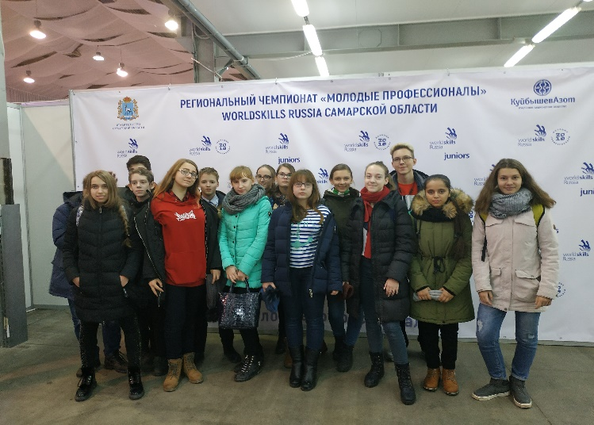

27.11.2018 на базе нашей школы прошел семинар «Практико-ориентированные технологии и цифровые образовательные технологии при реализации городских проектных инициатив», ребята представили работы в рамках городской проектной площадки «Родная улица моя». Присутствовали 55 чел. -педагоги и команды участников проектов, из школ-партнёров (шк. №5, 7, 27, 53, 178, 188, 139, Технический лицей, 4 гимназия)

